MSP430调试问题

目前我们的板子能连上Design Center，但存在几点问题。

1.触摸板子时，总是报Negative Touch Detect 和 Max Count Error错误
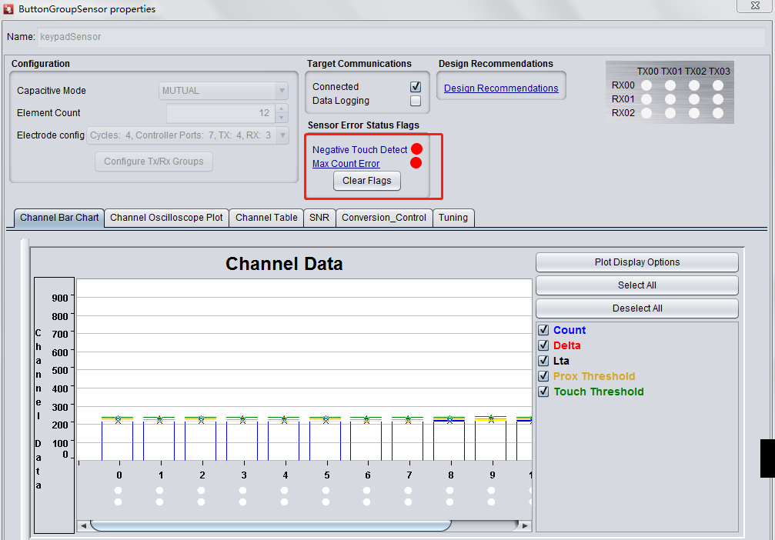

2.键盘检测误差大，例如只按下key10 ，有时会检测不了key10被按下，或者同时检测好几个key被按下
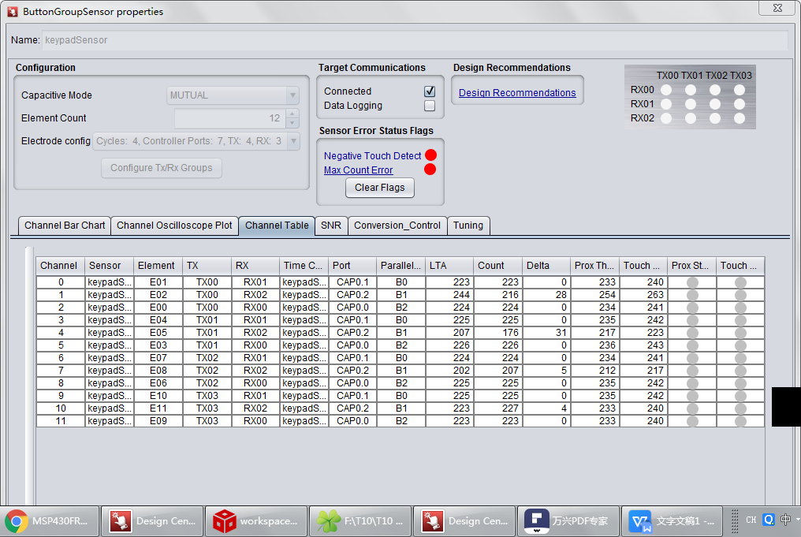

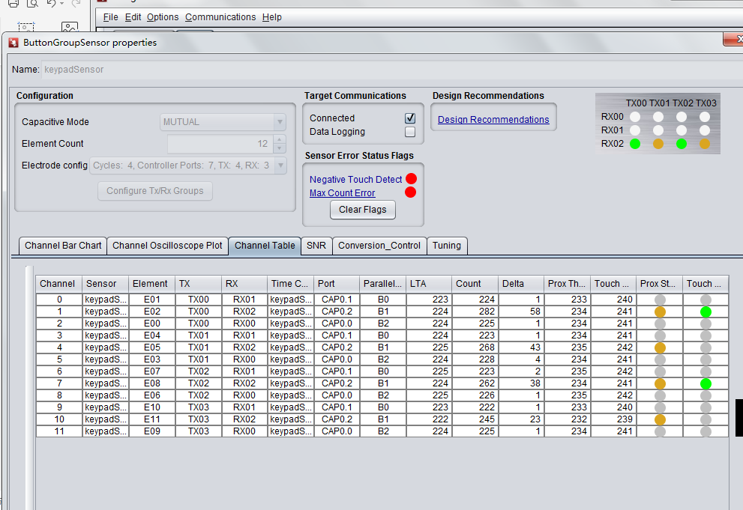

KEYPADSENSOR设置
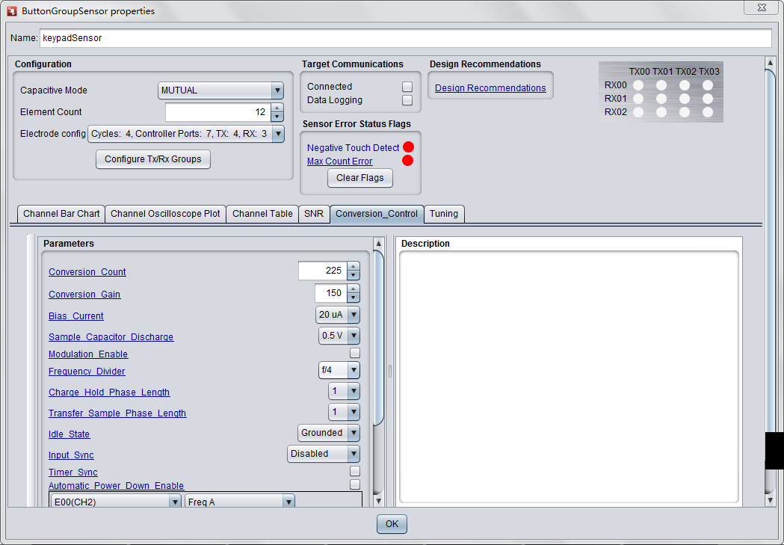
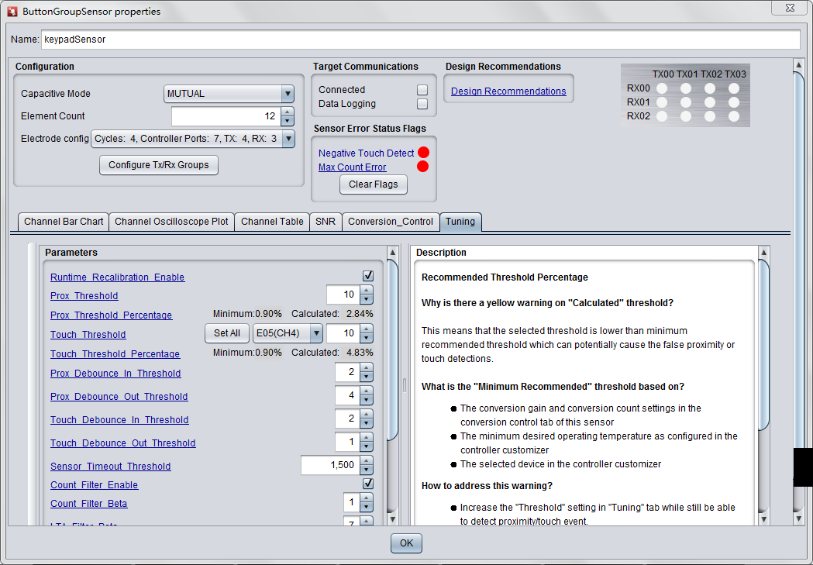
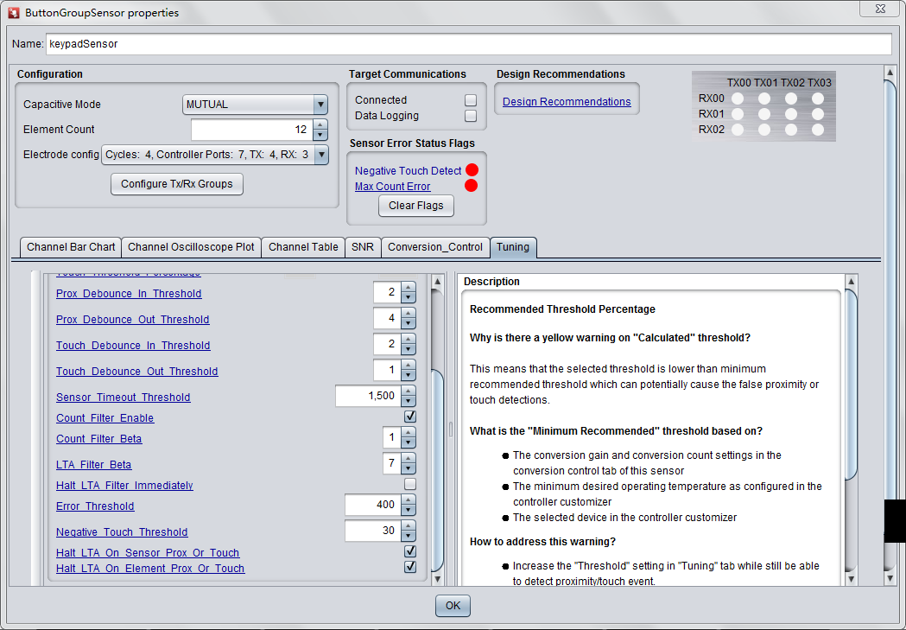

MSP430FR2522IRHL设置
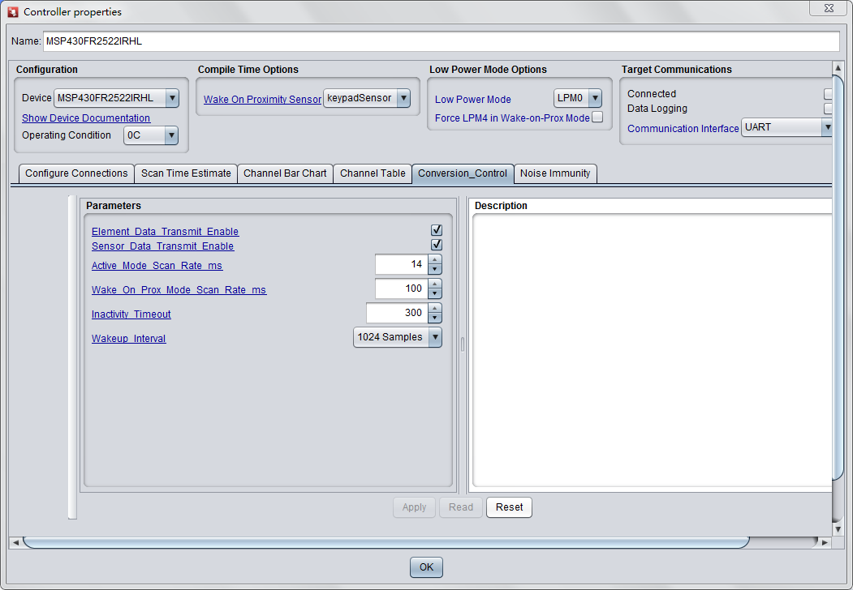
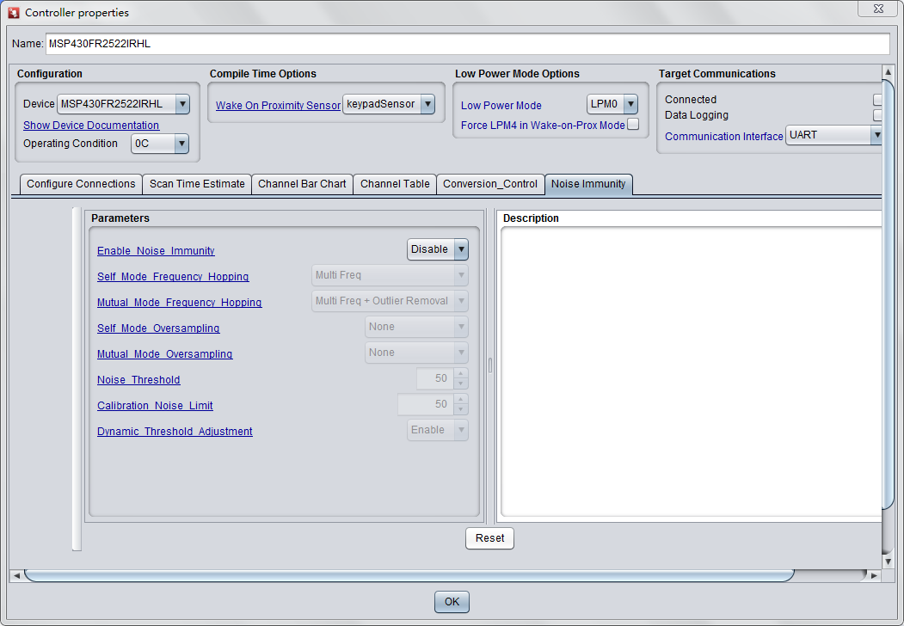

调试方法
使用UART与Design Center进行连接
